**令和５年度 ふくい観光未来塾**

**第９期 観光おもてなしガイド養成講座 開講**

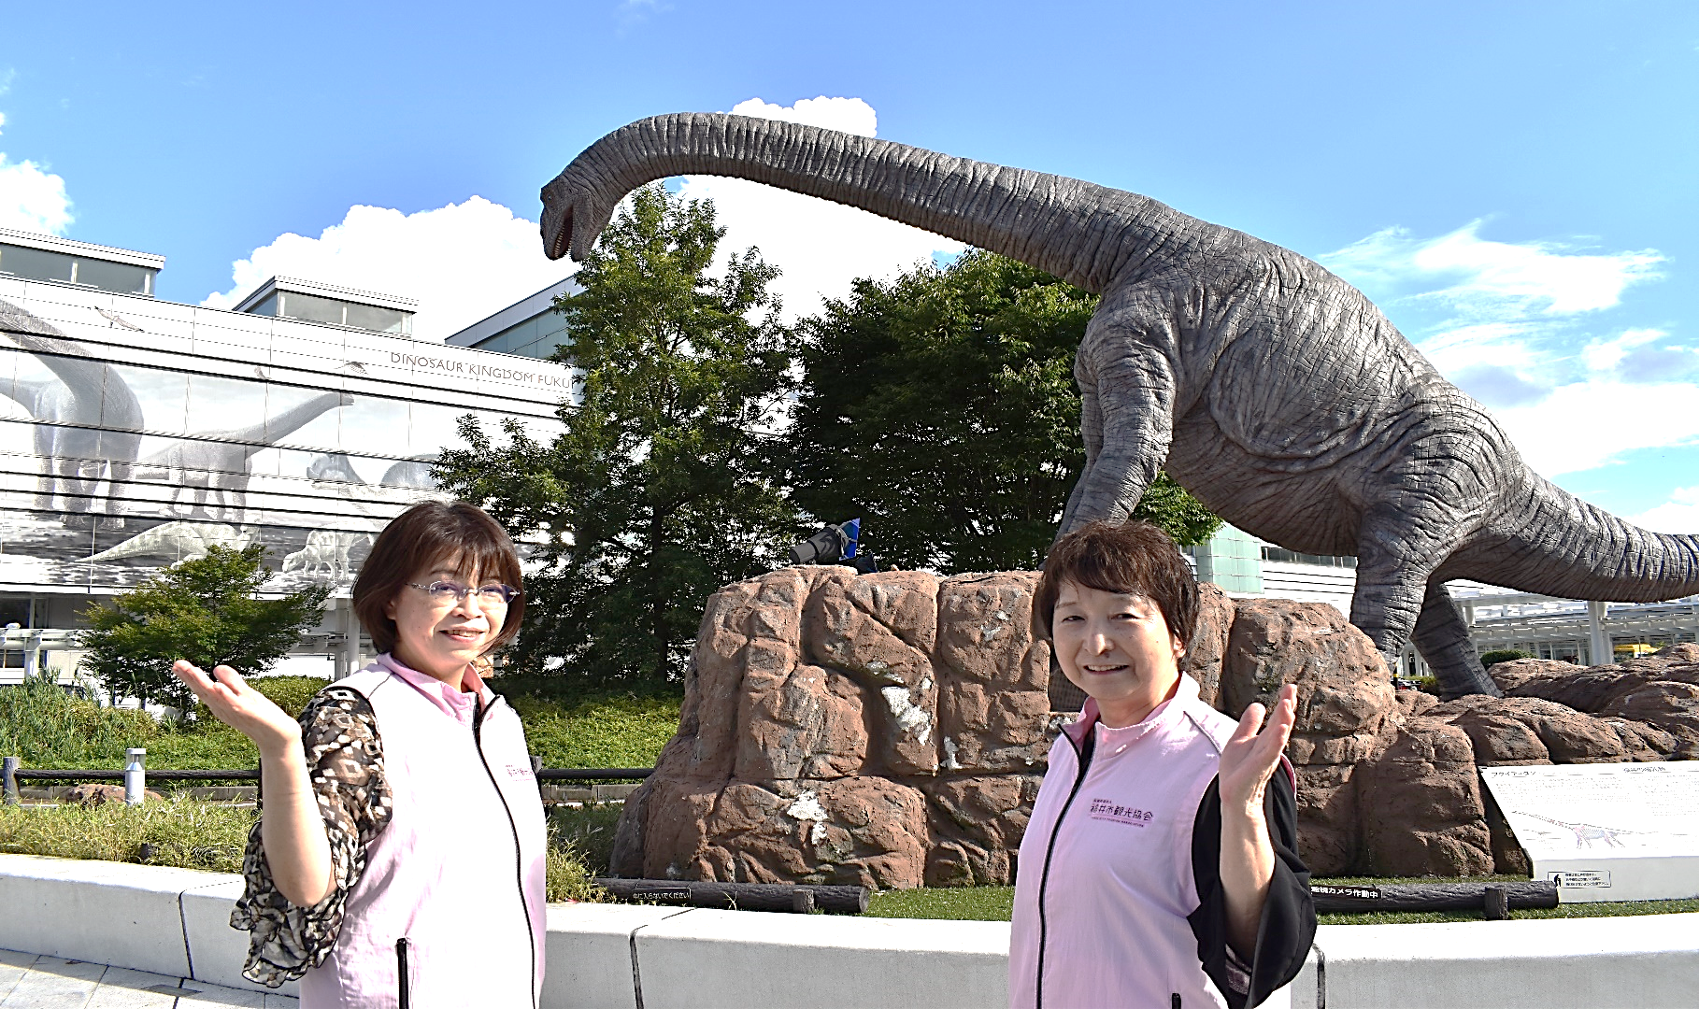

福井市では、北陸新幹線福井開業に向けて、観光地としてのおもてなし体制を整備するために、福井の観光案内において活躍する人材の育成をしています。現在、福井の観光名所を魅力的に案内している「ふくい観光おもてなしガイド」は本講座を受講した方々が活躍しています。

一から実践的に学ぶことで、ガイド活動未経験者の方でもガイドとして必要な知識や接遇、おもてなしの心を習得することが出来ます。北陸新幹線福井開業という１００年に一度の機会に、県外からのお客様をおもてなししたいという熱い気持ちをお持ちの方はぜひともご応募下さい。

|  |
| --- |
| 【三日目】1月21日（日）13:00～16:30 |

|  |
| --- |
| 【一日目】1月７日（日）13:00～16:00 |

第1講　福井市の観光について 第６講　おもてなしガイド　基本マナー研修

第2講　福井の歴史と養浩館庭園　　　　　　　　　　 講師　ABILITY 広瀬 里依 氏

講師　学芸員　白嶋　祐司　氏 会場　ハピリン４階　リハーサル室

|  |
| --- |
| 【四日目】1月28日（日）13:00～16:30 |

　 会場　福井市立郷土歴史博物館 、養浩館庭園

|  |
| --- |
| 【二日目】1月14日（日）9:00～16:00 |

　　　 第７講　おもてなしガイド　ガイド実践研修

第３講　先輩から聞くガイド体験記　　　　　　　　　 講師　ABILITY 広瀬 里依 氏

第４講　まちなか無料定時ガイド　　　　　　　　　　　会場　福井市観光協会事務所（ハピリン３階）

|  |
| --- |
| 【五日目】２月４日（日）13:00～15:30 |

基本コース研修（福井城址）

第５講　まちなか無料定時ガイド

基本コース研修（北ノ庄城址コース） 第８講　ガイド実践講評

　 講師　ふくい観光おもてなしガイド　　　　　　　　　講師　ABILITY 広瀬 里依 氏

会場　福井市観光協会事務所（ハピリン３階）　　　　会場　ハピリン４階　リハーサル室



受講料は

　無料だよ！！

|  |  |
| --- | --- |
| 募 集 要 項 | |
| ■募集人員 | 定員７名（定員に達し次第受付を終了いたします。） |
| ■募集条件 | ・全日程に参加できる方。  ・ガイド活動に強い熱意をお持ちの方。  ・心身ともに健康で、体力に自信がある方。  ・ホスピタリティ精神を持ち、お客様と接することが好きな方。 |
| ■申込期間 | 令和５年12月1日（金）～12月15日（金）（必着） |
| ■申込方法 | 受講申込書に、必要事項をご記入の上、次の住所に郵送していただくか、  FAX又はEメールでお申し込みください。  郵送先：〒910-0006　福井市中央1丁目2番1号 ハピリン３Ｆ  　　　　公益財団法人 福井市観光協会  FAX：0776－27－0700　　Email：info@fukuicity-navi.com |
| ■注意事項 | 講座当日の受付は、開始時刻の30分前より行います。 |

|  |  |  |  |  |  |
| --- | --- | --- | --- | --- | --- |
| 令和５年度 ふくい観光未来塾  第９期 観光おもてなしガイド養成講座　受講申込書 | | | | | |
| ふりがな |  | | 生年月日 | 年　　月　　日  （満　　　才） |
| 氏　　名 |  | |
| 住　　所 | 〒 | | | |
| 携帯電話番号 | ―　　　　― | 固定電話 | | ―　　　　― |
| F A X | | ―　　　　― |
| Email | ※ワード、エクセル、PDFファイルが受信できる情報端末のアドレスをご記入ください。 | | | |
| 希望の連絡方法 | メール ・ FAX  ※可能な限りメールにてお願いします。 | 職　　業 | |  |
| ボランティアガイド  経験の有無 | 有　・　無 | ※(ガイド経験が「有」の方のみ)  団体名 | |  |

（個人情報の保護に関する法律に基づき、お申込みいただいた個人情報については、講座運営にのみ利用させていただきます。）

|  |  |  |  |  |
| --- | --- | --- | --- | --- |
| 主　　催 | |  | 企画 ・ 運営 ・ お問合せ先 | |
|  | 福井市  おもてなし観光推進課 |  |  | TEL　0776－20－5151  FAX　0776－27－0700  ✉ info@fukuicity-navi.com |